«Белая Лилия Сталинграда».
Скоро мы будем отмечать 75-летия со дня Победы советского народа в Великой Отечественной войне. Война эта была самой кровопролитной за всю историю войн на Земле. Многих героев войны наш народ знает поименно и чтит их память. Это Александр Матросов, Зоя Космодемьянская, Виктор Талалихин, генерал Карбышев, молодогвардейцы, 28 панфиловцев и многие - многие другие. Но есть в истории войны герои, о которых мы не слышали, а историю их подвигов не знаем. Мы решили поучаствовать в районном конкурсе ко Дню героев Отечества, найти человека, о подвиге которого мы никогда не слышали, узнать о нем побольше и рассказать вам и вашим родителям о нем. В этом поиске в Интернете нам встретилось необычное название «белая Лилия Сталинграда» Оказалось, что это девушка-летчица Лидия Литвяк и мы хотим рассказать вам
Девочка, мечтавшая о небе

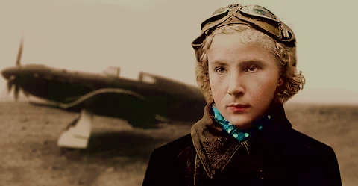
С самого детства Лидия мечтала об авиации и самолетах. Тогда в Советском Союзе шла большая пропаганда авиаспорта и освоения неба. И всё же юной девушке выпала такая возможность. Свой первый полёт Лидия совершила уже в 14 лет. За время учебы в аэроклубах Москвы, Херсона и Калинина она отлично освоила технику пилотирования. Также Лидия сама стала авиаинструктором и подготовила более 40 пилотов.
С самого начала Великой Отечественной Войны Лидия пыталась попасть на фронт: обивала пороги военкоматов, писала письма. Ей все время отказывали. Никто не мог поверить, что юная хрупкая девушка может перенести суровые условия фронта.
В одной из газет она прочла короткую заметку о том, что Марина Раскова, её герой, собирает женский авиаполк, чтобы бить врага. Лидия приписала себе недостающие 100 часов налета и смогла уговорить военного комиссара Коминтерновского РВК города Москвы взять её в армию.
Так начался её короткий, но славный боевой путь. Сначала была боевая учеба. Лидия за короткое время освоила самолёт Як-1, который был сложен в управлении.

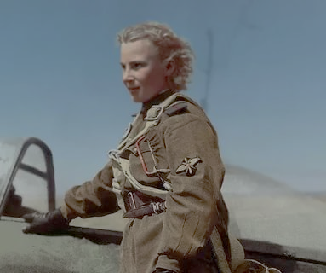
В 586 «женском» ИАП, куда она попала, произошел с ней и первый серьёзный вылет. Как вспоминала старший сержант И.Паспортникова, которая была техником самолета Лидии Литвяк:
«В октябре 1941 года, когда мы ещё тренировались на учебной базе под Энгельсом, во время построения Лиле приказали выйти из строя. Она была в зимней форме, и мы все увидели, что она отрезала верха своих меховых унтов, чтобы сделать модный воротник для лётного комбинезона. Наш командир Марина Раскова спросила, когда она это сделала, и Лиля ответила: «Ночью...»
Её даже подвергли наказанию на гауптвахте. Все удивлялись, как эта маленькая девушка будет воевать. Но с первым же боевым вылетом в августе 1942 года, она в группе со своей новой подругой Катей Будановой отправила к земле вражеский бомбардировщик «Юнкерс» Ju-88. В полку заметили молодую лётчицу, а её боевой счет стал только расти. Именно в этот момент на борту своего самолета Лидия попросила нарисовать белую лилию. Тогда же за ней закрепился и позывной «лилия-44». Так и расцвела «белая лилия Сталинграда».
Следующим стал «мессер», а за ним и ещё один «бомбовоз». Лидию с подругой вскоре зачислили в 9-й ГВИАП, где она продолжала воевать в паре с Катей Будановой.В день Красной Армии 23 февраля 1943 года Лидия получает первую награду – орден Красной Звезды. А к маю стала кавалером ордена Красного знамени.
Лидия была дважды ранена. Даже с простреленой ногой она сумела посадить самолёт на аэродром. А через два месяца снова была в полку. В другой раз на подбитом Яке приземлилась на вражеской территории. Оттуда её вывезли боевые товарищи-штурмовики на своём Ил-2. Мастерство и везение этой хрупкой девушки были известны всему фронту.

Пропала без вести, но не забыта
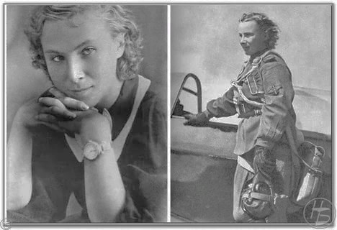

В полку Лидия вела себя скромно, не отвечала на ухаживания мужчин, она выщла замуж за любимого человека капитана Алексея Соломатина, тоже истребитель. К большому сожалению, он погиб прямо на её глазах. Затем в бою была сбита и погибла Катя Буданова, также погибло много других друзей. В те дни она сама признавала, что чувствует приближение смерти. Лидия всегда повторяла: «Только бы не пропасть без вести».
Но к сожалению1 августа 1943 года во время тяжелейших боев над фронтом у реки Миус, на земле, где шел прорыв немецкой обороны, солдаты нуждались в поддержке с воздуха. Лидия совершила три вылета, а из четвертого её самолет не вернулся. Её долго искали, но так и не смогли найти. На тот момент на боевом счету Лидии Литвяк за 168 боевых вылетов было 12 уничтоженных самолётов противника лично и 4 – в группе. По традиции, установившейся с Первой Мировой войны, асом считался пилот, одержавший 5 побед.

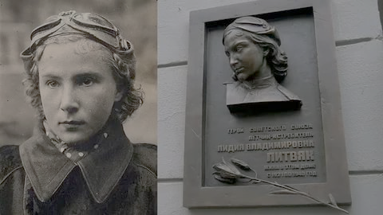
Тело Лидии Литвяк было найдено лишь в 1969 году у хутора Кожевня, через год её опознали. Министерство обороны СССР внесло изменения в документы, свидетельствующие о том, что Лидия Литвяк не пропала без вести, а погибла при выполнении боевого задания.

